
新学道临川学校2018-2019学年度第二学期高一年级期末考试
生物试卷

一、单项选择题（每题3分，共60分）
1．下列是人类探索遗传奥秘的几个经典实验，其中表述合理的是( )
A．孟德尔通过豌豆杂交实验发现了基因，摩尔根用实验证明了基因在染色体上
B．格里菲思用肺炎双球菌感染小鼠的实验，证明了DNA是转化因子
C．沃森和克里克发现了DNA双螺旋结构，提出了DNA半保留复制方式的假说
D．许多科学家相继研究，将逆转录和RNA复制纳入细胞生物的中心法则范畴
2．下列关于高中生物学实验的相关内容，叙述不正确的是( )
A．研究遗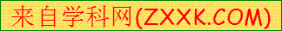传病发病率需要在人群中随机抽样调查
B．成熟植物细胞发生质壁分离的原因之一是因为外界溶液浓度大
C．生物组织中脂肪鉴定的结果是否理想的关键之一是切片的薄厚
D．格里菲思的肺炎双球菌转化实验证明被加热杀死的S型细菌中的转化因子是DNA
3．如图是同一种动物体内有关细胞分裂的一组图像，下列说法中正确的是( )
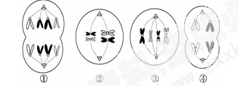
A．①②③④都具有同源染色体
B．动物睾丸或卵巢中不可能同时出现以上细胞
C．④的子细胞是精细胞或极体
D．上述细胞中有8条染色单体的是①②③
4．子代不同于亲代的性状，主要来自基因重组，下列图解中哪些过程可以发生基因重组( )
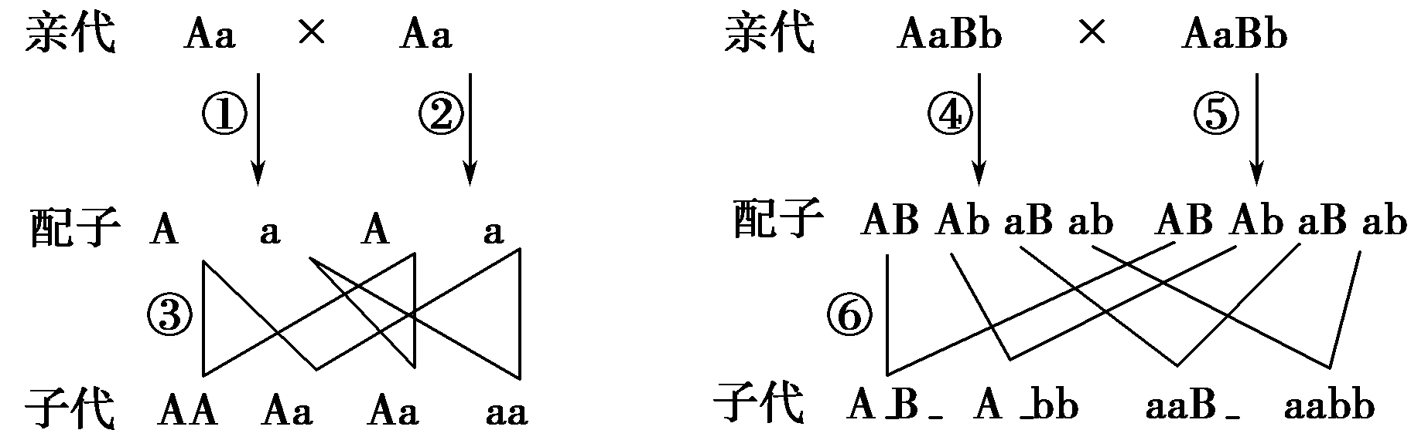
A．①②④⑤ B．①②③④⑤⑥ C．③⑥ D．④⑤
5．一对表现型正常夫妇，生了一个克氏综合征(其染色体组成是44＋XXY)并色盲的儿子，那么染色体不分离发生在( )
A．女方减数第二次分裂 B．女方减数第一次分裂
C．男方减数第一次分裂 D．男方减数第二次分裂[来源:学科网]
6．人类中外耳道多毛症基因位于Y染色体上，那么这种性状的遗传特点是( )
A．有明显的显隐性关系 B．男女发病率相当
C．表现为全男遗传 D．X染色体上的等位基因为隐性
7．—般人对苯硫脲感觉苦味是由基因B控制的，对其无味觉是由b控制的，称为味盲。有三
对夫妇，他们子女中味盲的比例各是25％、50％、100％，则这三对夫妇基因型最可能( )
①BB×BB ②bb×bb ③BB×bb ④Bb×Bb ⑤Bb×bb ⑥BB×Bb
A.④⑤⑥ B.④②⑤ C.④⑤② D.①②③
8．下列有关孟德尔的“假说—演绎法”的叙述中不正确的是( )
A．孟德尔所作假说的核心内容是“受精时，雌雄配子随机结合”
B．“测交实验”是对推理过程及结果进行的检验
C．孟德尔成功的原因之一是应用统计学方法对实验结果进行分析
D．“F1能产生数量相等的两种配子”属于推理内容
9．玉米是一种雌雄同株的植物，正常植株的基因型为A_B_，其顶部开雄花，下部开雌花；基因型为aaB _的植株不能长出雌花而成为雄株；基因型为A_bb和aabb植株的顶端长出的是雌花而成为雌株(两对基因位于两对同源染色体上)。育种工作者选用上述材料作亲本，杂交后得到下表中的结果。则所用亲本的基因型组合是( )
类型 | 正常株 | 雄株 | 雌株
数目[来源:Zxxk.Com] | 998 | 1 001 | 1 999
A.aaBb×Aabb或AaBb×aabb B．AaBb×Aabb或AaBb×aabb
C．aaBb×AaBb或AaBb×Aabb D．aaBb×aabb或Aabb×aabb
10．已知在甲DNA分子中的一条单链（A＋G）/（T＋C）＝m，乙DNA分子中一条单链中的（A＋T）/（G＋C）＝n，分别求甲、乙两DNA分子中各自的另一条链中对应的碱基比例分别为( )
A．m、1/n B．1/m、n C．m、1 D．1、n
11．一个被放射性元素标记了双链DNA的噬菌体，侵染细菌后，细菌破裂释放出b个子噬菌体，其中具有放射性的噬菌体的比例为( )
A．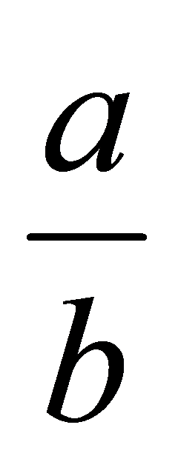 B．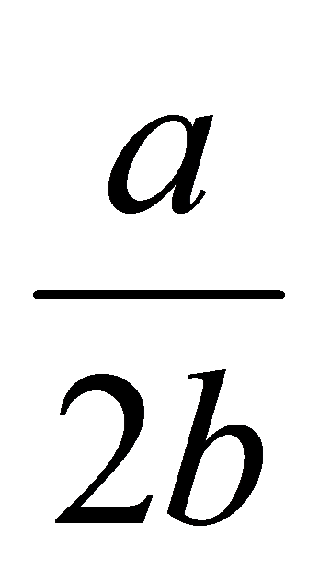 C．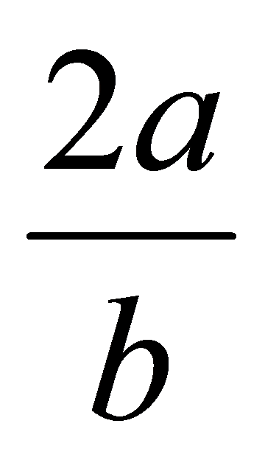 D．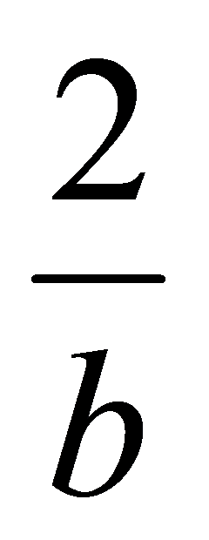
12．下列关于某二倍体动物细胞分裂的叙述错误的是( )
①若正常分裂的细胞中有2条Y染色体，则该细胞一定不是初级精母细胞
②若正常细胞分裂后期有10条染色体，则该细胞的分裂方式为减数分裂
③若正常分裂的细胞内基因A和A正在分别移向细胞两极，则该细胞处于有丝分裂后期
④³²P标记的细胞在³¹P培养液中进行有丝分裂，在第一次分裂后期有一半染色体含有³²P标记
A．①② B．③④ C．①③ D．②④
13．关于信息传递，你认为哪种说法是错误的( )
A.亲子代细胞间遗传信息的传递是通过DNA复制来实现的
B.细胞间的信息传递不一定经细胞膜上的蛋白质分子完成
C.信息传递存在于生物与生物之间，还存在于生物与无机环境之间[来源:学,科,网Z,X,X,K]
D.人体一个细胞内遗传信息的传递只能从DNA传到RNA
14．AUG、GUG是起始密码子，在mRNA翻译成肽链时分别编码甲硫氨酸和缬氨酸，但人体血清白蛋白的第一个氨基酸既不是甲硫氨酸，也不是缬氨酸，这是因为( )
A．组成人体血清白蛋白的单体中没有甲硫氨酸和缬氨酸
B．mRNA与核糖体结合前去除了最前端的部分碱基序列
C．mRNA起始密码所在位置的碱基在翻译前发生了替换
D．肽链形成后的加工过程中去除了最前端的部分氨基酸
15．下图是中心法则示意图，各个字母代表不同的过程，相关叙述正确的是( )
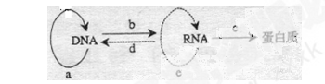
A．正常情况下大肠杆菌能发生d过程
B．C过程需要tRNA和核糖体同时参与
C．植物细胞中，可经b、c过程合成生长素
D．b、c过程不可发生在线粒体和叶绿体中
16．变异是生物的基本特征之一，下列不属于细菌产生的可遗传变异有( )
①基因突变 ②基因重组 ③染色体变异 ④染色单体互换 ⑤非同源染色体上非等位基因自由组合
A．①②③ B．①④⑤ C．②③④⑤ D．①②③④
17．在自然界中，生物变异处处发生，下面是几个变异的例子：①动物细胞在分裂过程中突破“死亡”的界限，成为“不死性”的癌细胞；②某杂合的红花植株(RrYy)，产生了基因型为rryy的

白花植株后代；③R型活细菌在与S型细菌的DNA混合后转化为S型活细菌；④某同卵双胞胎兄弟，哥哥长期在野外工作，弟弟长期在室内工作，哥哥与弟弟相比脸色较黑。上述四种变异的来源依次是( )
A．基因突变、基因重组、基因重组、环境改变
B．基因重组、基因突变、基因重组、环境改变
C．基因突变、基因重组、染色体变异、基因突变[来源:Z.xx.k.Com]
D．基因突变、基因重组、染色体变异、环境改变
18．水母发光蛋白由236个氨基酸构成，其中Asp、Gly和Ser构成发光环，现已将这种蛋白质的基因作为生物转基因的标记，在转基因技术中，这种蛋白质的作用是( )
A.促使目的基因导入受体细胞中 B.促使目的基因在受体细胞中复制
C.筛选出获得目的基因的受体细胞 D.使目的基因容易成功表达
19．有关生物进化和物种形成的描述，正确的是( )
A．是否形成新物种是生物进化的标志
B．生殖隔离一旦形成就标志着新物种的产生
C．环境条件保持稳定，种群的基因频率不会发生变化
D．共同进化仅指生物与无机环境之间的不断进化和发展
20．下列叙述与现代生物进化理论相符合的是( )
A．进化地位越高等的生物适应环境的能力越强
B．生物体所发生的变异都可为进化提供原材料
C．喷洒农药可使害虫种群的抗药基因频率提高，从而使害虫的抗药性逐代增强
D．生殖隔离是形成新物种的标志，物种是生物进化和繁殖的基本单位
二、非选择题（共4个小题，满分40分）
21．（10分）下图是某家族某遗传病系谱图（受A、a基因控制），请据图回答：
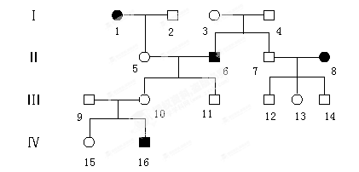
该病是 遗传病。
Ⅰ₃和Ⅱ₆的基因型分别是 、 。
Ⅳ₁₅的基因型是 、是杂合子的概率是 。
Ⅲ₁₁为纯合子的概率是 。
Ⅲ₁₂ 和Ⅳ₁₅ 可能相同的基因型是 。
Ⅲ代中12、13、14都正常，那么Ⅱ₇最可能的基因型是 。
Ⅲ代中11与13是₋ ，婚姻法规定不能结婚，若结婚生育，该遗传病发病率上升为 。
22．（10分）如图中A是某二倍体高等雌性动物体细胞染色体示意图，B～F是A的各分裂期图。请分析回答：
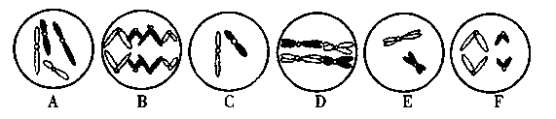
（1）以上A～F细胞有可能同时在该动物的 (器官)中观察到。具有同源染色体的细胞是 。含有染色单体的细胞是 。
(2)B细胞位于 期，含有 对同源染色体；E细胞的名称是 。
(3)理论上这种动物可产生 种卵细胞。A细胞经减数分裂形成卵细胞的过程依次是(用字母排序表示)______________________ 。
(4)A在形成图中卵细胞的同时，还伴随形成三个极体，请在下图中画出它们的染色体组成(绘图时要注意染色体的形态、颜色等)。
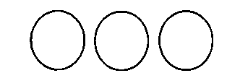

23．（10分）图1为遗传信息传递过程示意图，图2为该致病基因控制某个酶合成过程示意图，请据图回答：
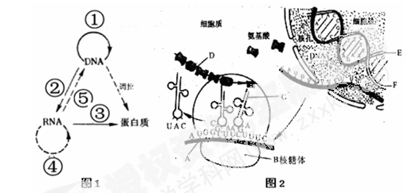
（1）DNA的复制是图1中的 （用图中的序号回答），DNA复制的方式 。
（2）图1中生理过程②叫 ，主要是在 内进行的。
（3）图2所示在核糖体上发生的生理过程相当于图1中的[ ] 过程，mRNA上决定一个氨基酸的3个相邻的碱基叫做 ，需要的运载工具是图中的[ ] 。
（4）图2中的生理过程共同遵循的原则是_________________________。
24．（10分）根据相关生物进化理论回答下列问题
Ⅰ. 下列为现代生物进化的概念图，根据所学知识回答相关问题：
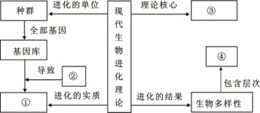
（1）图中①代表了 。
（2）图中③是指 ；
（3）图中②是指 。
（4）新物种形成的标志是
Ⅱ. 回答下列有关生物进化的问题。
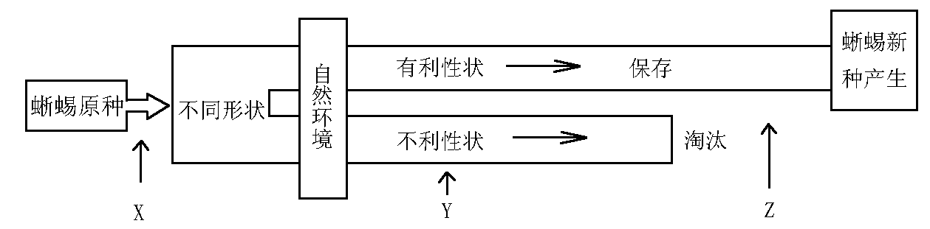
（1）图1表示某小岛上蜥蜴进化的基本过程，X、Y、Z表示生物进化的基本环节，X\Y分别是_________________________、_______________________。
（2）该小岛上的蜥蜴原种由许多个体组成，这些个体的总和是生物进化的__________ 。
（3）由于蜥蜴过度繁殖，导致_____________________________加剧，一部分个体被淘汰。
Ⅲ. 在一个种群中随机抽出一定数量的个体，其中基因型AA的个体占24%，基因型为Aa的个体占72%，基因型为aa的个体占4%，那么基因A的频率是 ；如果该种群足够大，虽然出现个体迁出现象，但是整个种群不存在基因突变，个体间也随机交配，自然选择也没有发生作用，那么该种群基因A的频率会不会改变？ [来源:Zxxk.Com]

